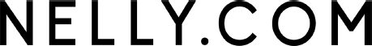

FULLMAKT

Fullmaktsformulär tillhandahållet av bolaget i enlighet med 7 kap. 54 a § aktiebolagslagen. Aktieägare som önskar företrädas av ombud kan använda sig av detta fullmaktsformulär.
Undertecknad aktieägare i Nelly Group AB (publ) (”Nelly”), befullmäktigar härmed

Ombudets namn |  | Telefonnummer dagtid
Utdelningsadress |  | Postnummer och ort

att vid årsstämma i Nelly måndagen den 18 maj 2026 rösta och poströsta för samtliga av aktieägaren innehavda aktier i Nelly.

Ort och datum |  | Aktieägarens underskrift/firmateckning
Aktieägare |  | Namnförtydligande
Aktieägarens person- eller organisationsnummer |  | Telefonnummer dagtid

Behandling av personuppgifter
För information om hur dina personuppgifter behandlas hänvisas till www.computershare.com/se/gm-gdpr och www.euroclear.com/dam/ESw/Legal/Integritetspolicy-bolagsstammor-svenska.pdf.

